**Конспект урока по окружающему миру в 1 классе**

**Тема урока: "Растения в нашем классе"**

**Тип урока:**  открытие нового знания.

**Учебник:**  «Окружающий мир», 1 класс, Ивченкова Г.Г., Потапова И.В.

**Цель урока:** ознакомление с разнообразием комнатных растений, уходом за ними.

**Задачи урока:**

* формировать представления комнатных растениях, правильном уходе за ними;
* развивать умение сопоставлять, анализировать;
* развивать наблюдательность, логическое мышление, речь.

**Планируемые результаты:**

***Предметные:***

* знакомство с разнообразием комнатных растений, правилами ухода за ними;
* умение различать комнатные растения, ухаживать за ними.

***Личностные:***

* развитие учебно-познавательного интереса к учебному материалу;
* способность к самооценке на основе критерия успешности учебной деятельности.

***Метапредметные:***

***Регулятивные***

* умение определять и формулировать цель урока с помощью учителя или самостоятельно;
* умение планировать и контролировать свою деятельность;
* умение делать обобщения и заключения;
* умение слушать собеседника и вести диалог, оценивать свои достижения.

***Познавательные***

* умение использовать анализ, сравнение, обобщение, установление логической цепи рассуждения;
* умение делать выводы о результате совместной работы класса и учителя

**Оборудование:**

Учебник Г.Г. Ивченкова, И.В. Потапова «Окружающий мир», 1 класс, проектор, мультимедийная презентация, карточки.

**Ход урока:**

**I. Мотивация к учебной деятельности**

-Учебник на столе у вас?

А ручки и тетрадки?

Тогда урок начнем сейчас,

Раз все у вас в порядке.

Будьте внимательны,

Послушны и наблюдательны.

Чтоб природу познавать,

Нужно серьезно все изучать.

-Почти на каждом уроке мы изучаем что-то новое. И сегодняшний наш урок – не исключение. Мы сегодня будем снова раскрывать тайны окружающего нас мира. Готовы? Тогда приступаем к работе.

**II. Актуализация знаний и фиксирование затруднения в пробном учебном действии.**

Посмотри,мой юный друг,

Что находится вокруг ?

Небо светло-голубое ,

Солнце светит золотое,

Ветер листьями играет,

Тучка в небе проплывает.

Поле, речка и трава,

Горы, воздух и листва,

Птицы, звери и леса ,

Гром, туманы и роса ,

Человек и время года-

Это всё вокруг ПРИРОДА!

- Давайте вспомним, на какие группы делятся объекты природы?

_ Проверим, как хорошо вы усвоили эту тему.

**Игра "Живое-неживое"** (сигнальные карточки): снег, ландыш, гора, берёза, солнце, бабочка, медведь, дождь и т.п.

- О каких объектах живой природы мы говорили на прошлом уроке? (Растения).

- Что мы с вами уже знаем о растениях?

**Составление кластера "Растения"**

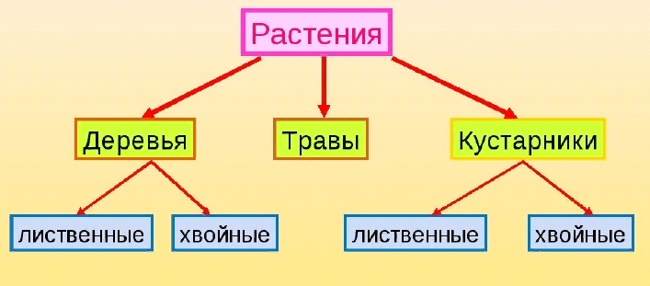

- Как вы думаете, вы уже все знаете о растениях, или нет?

Если считаете, что уже достаточно знаете - зелёный сигнал, если считаете, что нужно еще узнать новое - красный сигнал.

(Сигнальные карточки).

- Итак, у нас преобладает красный цвет, значит большинство считают, что нужно и дальше изучать растения. Тогда продолжим.

- Какое сейчас время года?

- Что можете сказать о растениях за окном?

- А где зимой можно увидеть зеленые растения?

- Кто знает как называются такие растения?

- Почему у вас разные ответы?

**III. Выявление места и причины затруднений**

-Как нам решить эту проблему?

-Как вы думаете о чём мы будем говорить на уроке? (формулируют цель и задачи урока).

-Верно, тема "Растения" у нас продолжается, и сегодня вы познакомитесь с новой группой растений.

**IV. Построение проекта выхода из затруднения.**

- Откройте учебники (с. 78). Как можно одним словом назвать все эти растения? Что общего у этих растений? (Это комнатные растения. Они растут дома, всегда находятся в комнате.)

- У кого дома есть комнатные растения? Все ли вы знаете, как они называются?

- А кто знает почему комнатные растения даже зимой всегда зелёные и даже цветут?

**Знакомство с комнатными растениями**. (Выступления детей)

**Я Бальзамин**- называют меня «огонек» за яркие красные малиновые цветки. А в народе еще меня называют «Ванька-мокрый». Моя Родина - тропические леса Африки.

**Я Кактус** –расту в жаркой пустыне Америки и в тропиках. Я очень колючий, колючки - это мои листочки, они помогают мне сохранять воду, поэтому мне можно долго не поливать.

**Я Зигокактус или «Декабрист»** из тропических лесов Африки. Такое название получил потому, что я начинаю цвести в декабре.

**я - Сингониум -** вечнозелёная лиана. Моя Родина - тропики Южной Америки. Мои яркие листья стреловидной формы.

**А я Герань** - одно из самых распространенных растений. Вы часто можете видеть меня на подоконнике. У меня пахнут не цветы, а листья.

С какими комнатными цветами вы познакомились? Что интересного узнали?

- Какие из этих растений есть в нашем классе?

- С какой целью выращивают комнатные растения?

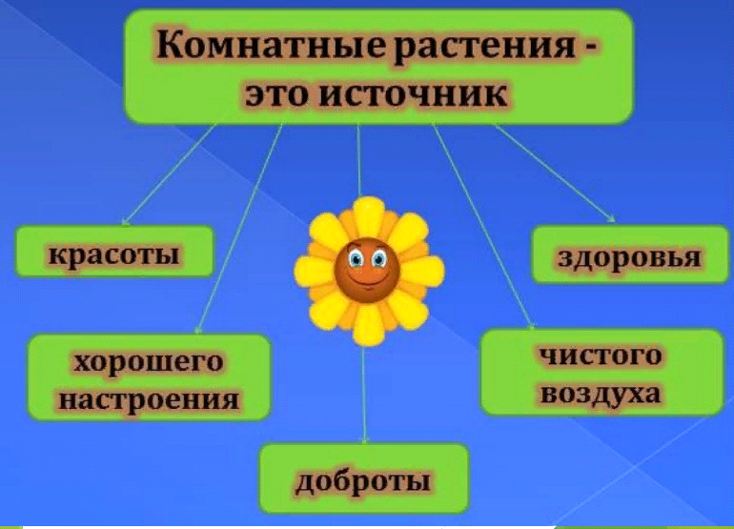

**V. Реализация построенного проекта.**

- Можно ли сказать, что комнатные растения – наши друзья? А как надо относиться к друзьям?

- Ты должен над цветами наклониться

Не для того, чтоб рвать или срезать,

А чтоб увидеть добрые их лица

И доброе лицо им показать!

- Давайте постараемся узнать, что необходимо комнатным растениям для роста и развития.

**Работа в паре.**

Учащиеся получают карточку с изображением различных предметов. Необходимо соединить растение с теми предметами, которые понадобятся для его ухода.

**VI. Первичное закрепление.**

**Использование ресурса “Учи.ру”**

<https://uchi.ru/teachers/groups/7034364/subjects/6/course_programs/1/cards/25495>

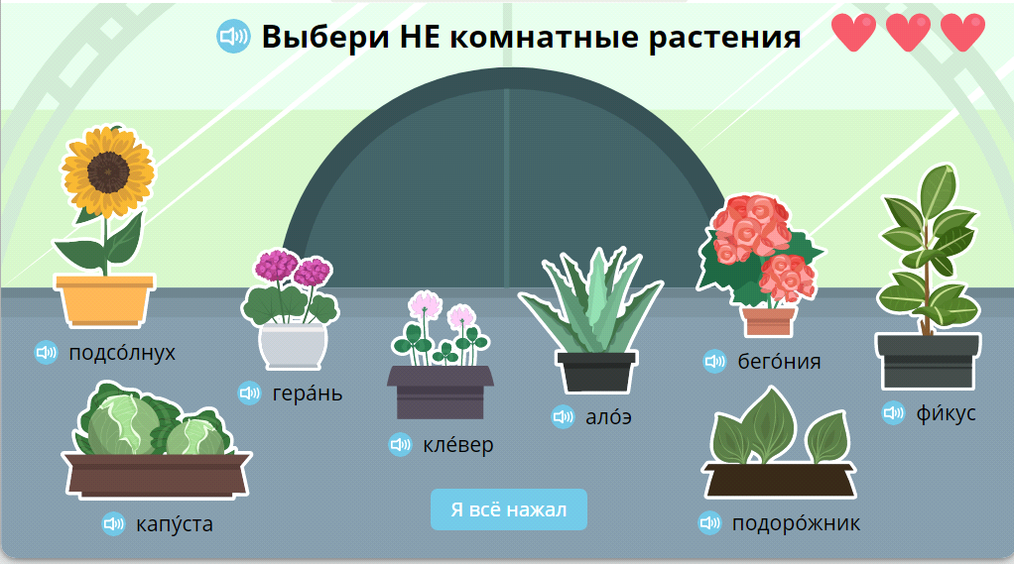

**VII. Рефлексия учебной деятельности.**

-Давайте подведем итог урока. На доске вы видите высказывания, выберите одно и продолжите его:

Сегодня я узнал…

Было интересно…

Я научился…

Было трудно…

Оцените свою работу на уроке! (смайлики)

- Сегодня на уроке

Вы искали и творили,

Знания новые открыли,

Научились их применять,

Теперь задания легко вам выполнять!

-Большое спасибо всем за работу!